Министерство социальной политики Калининградской области
Департамент труда и занятости

ОХРАНА ТРУДА ЖЕНЩИН

ПАМЯТКА

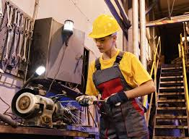

Калининград, 2024

Содержание

№ п/п | Наименование | Стр.
1 | Гарантии работающих женщин | 3
2 | Права работающих женщин | 4
3 | Ограничение применения труда женщин на работах  с вредными и опасными условиями труда | 4
4 | Ограничения для женщин при подъеме и перемещении  тяжестей вручную | 5
5 | Дополнительные гарантии женщинам, работающим  в сельской местности | 7
6 | Гарантии и льготы, предоставляемые работающим беременным и кормящим женщинам | 7
7 | Гарантии беременным женщинам и женщинам, имеющим детей, при заключении и расторжении трудового договора | 9
8 | Право на досрочное получение пенсии женщинами,  имеющих детей | 11
9 | Ответственность, предусмотренная за нарушения организации труда женщин | 12
10 | Перечень нормативных правовых актов в сфере охраны труда | 12
11 | Контакты | 13

Основная задача государственной политики в области охраны труда – это сохранение жизни и здоровья работников (статья 210 ТК РФ).
Труд женщин регулируется общими правовыми нормами, действие которых распространяется на всех работающих женщин независимо формы собственности организации. При этом имеется ряд особых правовых и санитарно-гигиенических норм, регулирующих женский труд, применяемый только к отдельным категориям работающих женщин (беременные, проживающие в сельской местности).

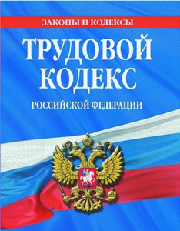 | Правовое регулирование труда женщин в Российской Федерации  установлено статьями 253 - 264 Трудового кодекса  Российской Федерации  (далее – ТК РФ).  условий труда

Права работающих женщин

Ограничение
применения труда женщин на работах, связанных с подъемом и перемещением тяжестей вручную
(статья 253 ТК РФ)
Ограничение
применения труда женщин на тяжелых работах, на работах с вредными и опасными условиями труда, на подземных работах
(статья 253 ТК РФ)
Снижение
нормы выработки либо перевод на другую работу беременным женщинам в соответствии с медицинским заключением
(статья 254 ТК РФ)

Ограничение

Установление
для женщин, работающих в сельской местности сокращенной продолжительности рабочего времени не более 36 часов в неделю.
(ст. 263.1 ТК РФ)

Ограничение
направления в служебные командировки, привлечения к сверхурочной работе, работе в ночное время, в выходные и праздничные дни для женщин, имеющих детей в возрасте до 3 лет.
(статья 259 ТК РФ)
Запрещение
направления в служебные командировки, привлечения к сверхурочной работе, работе в ночное время, выходные и нерабочие праздничные дни беременных женщин.
(статья 259 ТК РФ)

Гарантии работающих женщин

Предоставление
дополнительных отпусков без оплаты лицам, имеющим
2 и более детей в возрасте
до 14 лет, ребенка-инвалида
до 18 лет, одинокой матери, воспитывающей ребенка
до 14 лет.
(статья 263 ТК РФ)

Предоставление
оплачиваемых выходных дней лицам, осуществляющим уход за детьми-инвалидами в возрасте до 18 лет - 4 дня в месяц или однократно
24 дня в год.
(статья 262 ТК РФ)

Предоставление
дополнительных перерывов для кормления ребенка женщинам, имеющим ребенка в возрасте до 1,5 лет детей - каждые 3 часа по 30 минут, от 2 и более детей до 1,5 лет - 1 час..
(статья 258 ТК РФ)

Ограничение применения труда женщин на работах
с вредными и опасными условиями труда

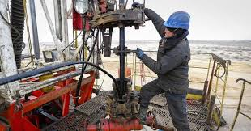 |  | Приказом Минтруда России от 18.07.2019 № 512н «Об утверждении перечня производств, работ и должностей с вредными и (или) опасными условиями труда, на которых ограничивается применение труда женщин» утвержден перечень профессий, на которых ограничивается применение труда женщин. Условия труда которых отнесены к вредным или опасным по результатам специальной оценки условий труда, связанных с таким направлениями как:
- химическое производство;
- подземные работы;
- горные работы;
- металлообработка;
- бурение скважин;
- добыча нефти и газа;
 | - черная металлургия;  - цветная металлургия;  - производство цемента;  - судостроение и судоремонт;  - пищевая промышленность;  - железнодорожный транспорт; |  | 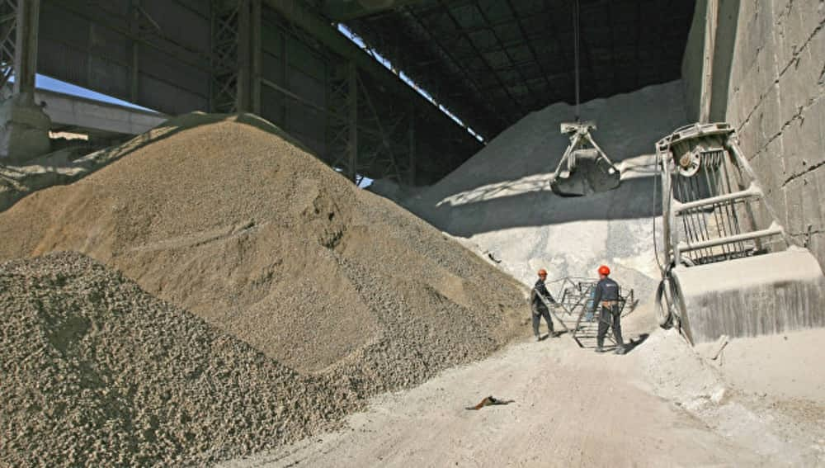
- радиотехническое и электронное производство;
- производство, ремонт и обслуживание летательных аппаратов;
- производство целлюлозы, бумаги, картона и изделий из них;
- обработка камня и производство камнелитейных изделий;
- производство железобетонных и бетонных изделий и конструкций;
- производство теплоизоляционных материалов;
- полиграфическое производство;
- текстильная и легкая промышленность;
- производство и работы прочих видов экономической деятельности.
Ограничения для женщин при подъеме и перемещении
тяжестей вручную

В целях обеспечения здоровья и безопасности условий труда для женщин, работающих в организациях любых организационно-правовых форм и видов собственности, ограничивается применение их труда на работах, связанных с подъемом и перемещением вручную тяжестей, превышающих предельно допустимые для них нормы (статья 253 ТК РФ).
Если специфика работы (производственный процесс) предусматривают чередование подъема и перемещение тяжести с иными операциями (например:. оформление учетных документов на получение товара, заполнение счетов- фактур и т.д., сидя за столом или компьютером), то в данном случае допустимый подъем и перемещение тяжелых предметов ограничиваются массой не более
10 кг и частотой выполняемых операций два раза в течение часа.
Если производственный процесс происходит с постоянным подъемом и переносом тяжестей (например: рабочий склада, грузчик) и иные функции не предусмотрены, и не выполняются в течение смены, тогда вес подъема и транспортировки предметов ограничивается - 7 кг.
Законодательство допускает для женщин разовый подъем тяжести без перемещения массой до 15 кг (п. 34 Приказа Минтруда России от 28.10.2020
№ 753н «Об утверждении Правил по охране труда при погрузочно-разгрузочных работах и размещении грузов»).

Запрещается применение труда женщин на работах, связанных с подъемом и перемещением вручную тяжестей, превышающих предельно допустимые для них нормы.

Предельно допустимые нормы нагрузок для женщин при подъеме и перемещении тяжестей вручную

Характер работы | Предельно допустимая масса груза  (включая массу тары и упаковки)
Подъем и перемещение тяжестей при чередовании с другой работой (до 2 раз в час) | 10 кг
Подъем и перемещение тяжестей постоянно в течение рабочей смены | 7 кг
Разовый подъем тяжестей (без перемещения) | 15 кг
Суммарная масса грузов, перемещаемых в течение каждого часа рабочего дня (смены), не должна превышать:
с рабочей поверхности | 350 кг
с пола | 175 кг
При перемещении грузов на тележках или в контейнерах прилагаемое усилие не должно превышать 10 кгс.

Разрешается превышать предельно допустимые нормы нагрузок при подъеме и перемещении тяжестей вручную во время участия женщинам – спортсменам в спортивном мероприятии, если такие нагрузки необходимы в соответствии с планом подготовки к спортивным соревнованиям, и не запрещены женщине по состоянию здоровья в соответствии с медицинским заключением (статья 348.9 ТК РФ).

Дополнительные гарантии женщинам, работающим
в сельской местности

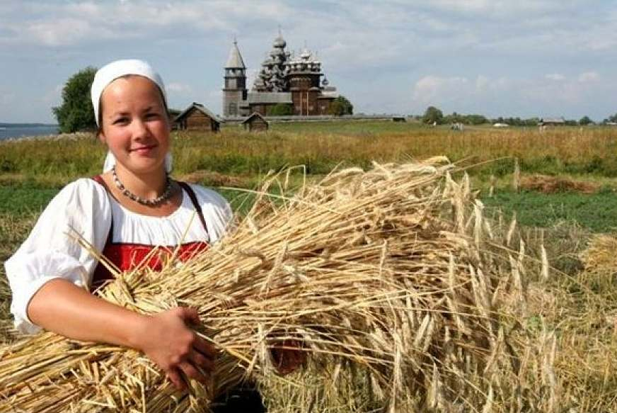 | Согласно статье 263.1 ТК РФ женщины, работающие в сельской местности, имеют право:  - на предоставление по их письменному заявлению одного дополнительного выходного дня в месяц без сохранения заработной платы;
- на установление сокращенной продолжительности рабочего времени не более 36 часов в неделю, если меньшая продолжительность рабочей недели не предусмотрена для них федеральными законами, иными нормативными правовыми актами Российской Федерации. При этом заработная плата выплачивается в том же размере, что и при полной рабочей неделе;
- на установление оплаты труда в повышенном размере на работах, где по условиям труда рабочий день разделен на части.

Гарантии и льготы, предоставляемые работающим беременным и кормящим женщинам

Согласно статье 93 ТК РФ работодатель обязан устанавливать неполный рабочий день или неполную рабочую неделю по просьбе беременной женщины, одного из родителей (опекуна, попечителя), имеющего ребенка в возрасте до 14 лет или ребенка-инвалида в возрасте до 18 лет.

Условия труда женщин в период беременности и кормления ребенка должны соответствовать допустимым условиям труда.
(п.7.1 СП 2.2.3670-20)

При работе на условиях неполного рабочего времени оплата труда производится пропорционально отработанному времени или в зависимости от выполненного объема работ.
Работа на условиях неполного рабочего времени не влечет каких-либо ограничений продолжительности ежегодного основного оплачиваемого отпуска, исчисления трудового стажа и других трудовых прав.
Также согласно статье 254 ТК РФ беременным женщинам в соответствии с медицинским заключением и по их заявлению снижаются нормы выработки, нормы обслуживания либо эти женщины переводятся на другую работу, исключающую воздействие неблагоприятных производственных факторов, с сохранением среднего заработка по прежней работе. До предоставления беременной женщине другой работы, исключающей воздействие неблагоприятных производственных факторов, необходимо освободить ее от работы с сохранением среднего заработка за все пропущенные вследствие этого рабочие дни за счет средств работодателя.
Согласно статье 259 ТК РФ запрещается направлять беременных женщин и женщин с семейными обстоятельствами в служебные командировки, привлекать к работе:
- сверхурочной;
- в ночное время;
- в выходные и нерабочие праздничные дни.
Женщины, имеющие детей в возрасте до 3 лет, допускаются к указанной работе только с их письменного согласия и при условии, что это не запрещено им в соответствии с медицинским заключением. При этом они должны быть ознакомлены в письменной форме со своим правом отказаться от направления в служебную командировку, привлечения к сверхурочной работе, работе в ночное время, выходные и нерабочие праздничные дни.
Согласно статье 260 ТК РФ перед отпуском по беременности и родам или непосредственно после него либо по окончании отпуска по уходу за ребенком женщине по ее желанию предоставляется ежегодный оплачиваемый отпуск независимо от стажа работы у данного работодателя.

Беременные и кормящие женщины не допускаются к выполнению работ, связанных с воздействием возбудителей инфекционных, паразитарных и грибковых заболеваний.
(п.7.3 СП 2.2.3670-20)

Гарантии беременным женщинам и женщинам, имеющих детей, при заключении и расторжении трудового договора

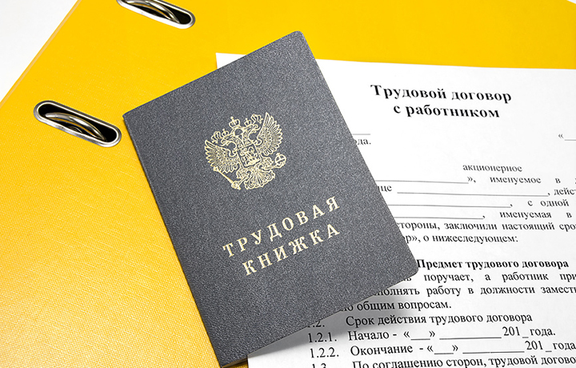 | Трудовые отношения возникают между работником и работодателем на основании трудового договора.  Работник имеет право на заключение, изменение и расторжение трудового договора.  (статья 21 ТК РФ).

Прием на работу оформляется трудовым договором.
Работодателю запрещается отказывать в заключении трудового договора женщинам по мотивам, связанным с беременностью или наличием детей
(статья 64 ТК РФ)

При заключении трудового договора в нем по соглашению сторон может быть предусмотрено условие об испытании работника в целях проверки его соответствия поручаемой работе (статья 70 ТК РФ).
Испытание при приеме на работу
не устанавливается для беременных женщин и женщин, имеющих детей в возрасте до полутора лет
(статья 70 ТК РФ)

Работодатель имеет право заключать, изменять и расторгать трудовые договоры с работниками (статья 22 ТК РФ).
Расторжение трудового договора по инициативе работодателя с беременной женщиной не допускается, за исключением случаев ликвидации организации либо прекращения деятельности индивидуальным предпринимателем
(статья 261 ТК РФ)

В соответствии со статьей 261 ТК РФ расторжение трудового договора с женщиной, имеющей ребенка в возрасте до 3 лет, с одинокой матерью, воспитывающей ребенка-инвалида в возрасте до 18 лет или малолетнего ребенка - ребенка в возрасте до 14 лет, с другим лицом, воспитывающим указанных детей без матери, с родителем (иным законным представителем ребенка), являющимся единственным кормильцем ребенка-инвалида в возрасте до 18 лет либо единственным кормильцем ребенка в возрасте до 3 лет в семье, воспитывающей 3 и более малолетних детей, если другой родитель (иной законный представитель ребенка) не состоит в трудовых отношениях, по инициативе работодателя не допускается, за исключением увольнения по основаниям:
- ликвидации организации либо прекращения деятельности индивидуальным предпринимателем;
- неоднократного неисполнения работником без уважительных причин трудовых обязанностей, если он имеет дисциплинарное взыскание;
- однократного грубого нарушения работником трудовых обязанностей;
- совершения виновных действий работником, непосредственно обслуживающим денежные или товарные ценности, если эти действия дают основание для утраты доверия к нему со стороны работодателя;
- совершения работником, выполняющим воспитательные функции, аморального проступка, несовместимого с продолжением данной работы;
- представления работником работодателю подложных документов при заключении трудового договора.
В соответствии со статьей 261 ТК РФ в случае истечения срочного трудового договора в период беременности женщины работодатель обязан по ее письменному заявлению и при предоставлении медицинской справки, подтверждающей состояние беременности, продлить срок действия трудового договора до окончания беременности, а при предоставлении ей в установленном порядке отпуска по беременности и родам - до окончания такого отпуска.
Допускается увольнение женщины в связи с истечением срока трудового договора в период ее беременности, если трудовой договор был заключен на время исполнения обязанностей отсутствующего работника и невозможно с письменного согласия женщины перевести ее до окончания беременности на другую имеющуюся у работодателя работу (как вакантную должность или работу, соответствующую квалификации женщины, так и вакантную нижестоящую должность или нижеоплачиваемую работу), которую женщина может выполнять с учетом ее состояния здоровья. При этом работодатель обязан предлагать ей все отвечающие указанным требованиям вакансии, имеющиеся у него в данной местности. Предлагать вакансии в других местностях работодатель обязан, если это предусмотрено коллективным договором, соглашениями, трудовым договором.

Право на досрочное получение пенсии женщинами,
имеющих детей

Согласно статье 32 Федерального закона от 28.12.2013 № 400-ФЗ
«О страховых пенсиях» страховая пенсия по старости назначается ранее достижения установленного возраста при наличии величины индивидуального пенсионного коэффициента в размере не менее 30 следующим категориям женщин:
- женщинам, родившим 5 и более детей и воспитавшим их до достижения ими возраста 8 лет, достигшим возраста 50 лет, если они имеют страховой стаж не менее 15 лет;

- женщинам, родившим 4 детей и воспитавшим их до достижения ими возраста 8 лет, достигшим возраста 56 лет, если они имеют страховой стаж не менее 15 лет;

- женщинам, родившим 3 детей и воспитавшим их до достижения ими возраста 8 лет, достигшим возраста 57 лет, если они имеют страховой стаж не менее 15 лет;

- женщинам, родившим 2 и более детей, достигшим возраста 50 лет, если они имеют страховой стаж не менее 20 лет и проработали не менее 12 календарных лет в районах Крайнего Севера либо не менее 17 календарных лет в приравненных к ним местностях;

- родителям инвалидов с детства, воспитавшим их до достижения ими возраста 8 лет, достигшим возраста 50 лет, если они имеют страховой стаж 15 лет;
- опекунам инвалидов с детства, воспитавшим их до достижения ими возраста 8 лет (страховая пенсия по старости назначается с уменьшением установленного возраста на один год за каждые один год и шесть месяцев опеки, но не более чем на пять лет в общей сложности), если они имеют страховой стаж не менее 15 лет.

Ответственность, предусмотренная за нарушения
организации труда женщин

Нарушение требований трудового законодательства в отношении труда женщин, влечет за собой привлечение ответственных лиц к административной, а в отдельных случаях и к уголовной ответственности.
Согласно части 1 статьи 5.27 Кодексу Российской Федерации об административных правонарушениях нарушение трудового законодательства и иных нормативных правовых актов, содержащих нормы трудового права влечет предупреждение или наложение административного штрафа на должностных лиц в размере от 1 тысячи до 5 тысяч рублей; на лиц, осуществляющих предпринимательскую деятельность без образования юридического лица,
- от 1 тысячи до 5 тысяч рублей; на юридических лиц - от 30 тысяч до 50 тысяч рублей.
В том числе, имеется в виду нарушение правил трудового законодательства в отношении женщин, например, привлечение беременной женщины к сверхурочной работе или привлечение в служебную командировку и так далее.
За необоснованный отказ в приеме на работу или необоснованное увольнение женщины по мотивам ее беременности, а также необоснованный отказ в приеме на работу или необоснованное увольнение с работы женщины, имеющей детей в возрасте до 3 лет, установлена уголовная ответственность по этим мотивам в соответствии со статьей 145 Уголовного кодекса Российской Федерации: штраф в размере до 200 тысяч рублей или в размере заработной платы или иного дохода осужденного за период до 18 месяцев либо обязательные работы на срок до 360 часов.

Перечень нормативных правовых актов
в сфере охраны труда

1. Федеральный закон от 30.12.2001 № 197-ФЗ «Трудовой кодекс Российской Федерации».
2. Федеральный закон от 28.12.2013 № 400-ФЗ «О страховых пенсиях».
3. Приказ Минтруда России от 18.07.2019 № 512н «Об утверждении перечня производств, работ и должностей с вредными и (или) опасными условиями труда, на которых ограничивается применение труда женщин».
4. Приказ Минтруда России от 14.09.2021 № 629н «Об утверждении предельно допустимых норм нагрузок для женщин при подъеме и перемещении тяжестей вручную».
5. Постановление Главного государственного санитарного врача РФ
от 02.12.2020 № 40 «Об утверждении санитарных правил СП 2.2.3670-20 «Санитарно-эпидемиологические требования к условиям труда».

Контакты
Министерство социальной политики Калининградской области
ул. Клиническая, 63, г. Калининград, 236016,
тел.: (4012) 599-609, факс (4012) 599-600 E-mail: social@gov39.ru
официальный сайт: https:// social.gov39.ru
Отдел социально-трудовой сферы Департамента труда и занятости
ул. Калязинская, 5а, г. Калининград, 236040,
тел.: (4012) 211-924, E-mail: a.abaeva@gov39.ru; t.burnysheva@gov39.ru

